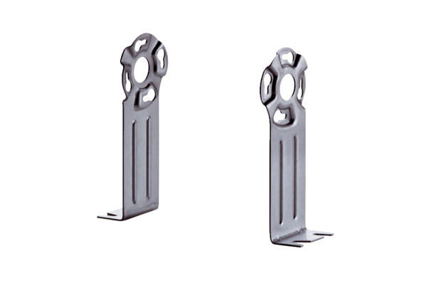Pied de fixation FUR 16S/20/25Unité de conditionnement : 1 pièceGamme: C
Numéro de référence : 0036.0088Fabricant : MAICO

